
桃園市桃園區公所
110年3月廉政電子報
廉政、安全及機密維護專刊

廉政案例宣導
法務部廉政署南部地區調查組偵辦海巡署某查緝隊分隊長廖○○、查緝員許○○等人涉嫌利用職務機會詐取財物等罪嫌，犯罪所得共新臺幣248萬5042元，業經臺灣臺南地方檢察署檢察官提起公訴
廖○○前係某查緝隊分隊長、許○○係查緝員，渠等對查緝私菸之檢舉獎金發放規定知之甚詳，竟貪圖查緝績效，分別與甲男、乙男、丙男、丁男共同基於行使登載不實公文書及職務上詐取財物之犯意聯絡，而為下列犯行：
(一)林口私菸倉庫案
許○○及甲男均明知乙男並非本案最初實質提供情資之檢舉人，不符合請領檢舉獎金規定，先由甲男徵詢乙男同意擔任人頭檢舉人，嗣由許○○於103年6月13日製作不實之乙男檢舉筆錄後，於同年7月函請新北市政府核發檢舉獎金239萬5,433元，嗣於104年12月10日頒發檢舉獎金時，經監發主持人察覺有異暫緩發放，致許○○、甲男及乙男詐領獎金未遂。
(二)海福發號及厚美36號漁船走私案
廖○○明知該案係許○○受理他案進而調查發掘，不符合請領檢舉獎金規定，竟由甲男以高額檢舉獎金誘使丙男擔任人頭檢舉人，嗣由廖○○於103年10月30日及11月6日分別製作不實之丙男檢舉筆錄後，於同年11月19日函請基隆市政府核發檢舉獎金，總計詐領143萬8642元。
(三)春金號漁船走私案
廖○○經由不詳管道獲悉春金號漁船涉嫌走私菸品嫌疑重大，明知本案屬於已發掘情資不符合請領檢舉獎金規定，竟於104年3月20日前某日，由廖○○製作不實之丁男檢舉筆錄後，於同年3月23日函請臺中市政府核發檢舉獎金，總計詐領104萬6,400元。
案經臺灣臺南地方檢察署檢察官蔡佰達指揮本署南部地區調查組於109年4月7日、4月10日、5月12日執行3波搜索，向法院聲請羈押廖○○獲准，並約詢相關人等，經檢察官偵結後，認廖○○、許○○、甲男、乙男、丙男、丁男涉犯貪污治罪條例第5條第1項第2款之利用職務機會詐取財物、刑法第216條、第213條之行使公務員登載不實文書等罪嫌提起公訴，總計廖○○、甲男、丙男、丁男前揭犯罪所得共248萬5,042元。。(內容摘自法務部廉政署網頁)
桃園區公所政風室關心您
消費者保護法令宣導
企業經營者所提供之服務，違反修正前消費保護法第7條第1、2項規定，致生損害於消費者之身體、健康，消費者依同法第51條規定請求懲罰性賠償金時，該條所稱「損害額」，是否包括非財產上損害之賠償金額？
民事大法庭採取肯定說之見解。主要理由如下:
(一) 依系爭規定之文義，消費者須於「依本法所提之訴訟」，始得請求懲罰性賠償。所謂「依本法所提之訴訟」，於消費者與企業經營者間就商品或服務所生之爭議，依消保法之規定（如第7條第3項等），提起損害賠償之訴訟者，即屬之。是該懲罰性賠償請求權之發生，係以依消保法規定所生之填補性損害賠償請求權存在為要件，則其計算基礎之「損害額」，應指填補性損害賠償之數額，即包括財產上及非財產上損害賠償之數額。再結合消保法第7條第2項、第50條第3項規定明揭消費者之生命、身體、健康等為其保護之權利，消費者與企業經營者間就商品或服務所生爭議而得請求填補之損害，包括民法第195條第1項之非財產上損害而為體系解釋，系爭規定所稱「損害額」，除財產上損害額外，當亦包括非財產上損害之數額。
(二) 立法者基於保護消費者不受企業經營者為獲利而為侵害之立法目的，乃使企業於填補性損害賠償外，另為以該損害額為基礎之懲罰性賠償，以收嚇阻或制裁不肖企業之效果，並無將同具損害填補性質之財產上與非財產上之損害賠償為差別處理之計劃。且系爭規定就消費者請求懲罰性賠償之適用範圍與賠償金額，設有依本法所提之訴訟；企業經營者有故意或過失；僅得按損害額之一定倍數計算之三層控制要件，並非毫無限制地加重企業經營者之經營風險與責任，將非財產上損害賠償額亦納為懲罰性賠償之計算基礎，有助於該立法目的之達成，應具正當性基礎。此觀諸103年12月10日修正公布之食品安全衛生管理法第56條第2項明定消費者雖非財產上之損害，亦得請求賠償相當之金額，並得準用系爭規定，於所提消費訴訟中請求懲罰性賠償益明。
(三)消費者因企業經營者所提供之服務受有身體、健康等損害，結合消保法第7條及民法第195條第1項規定，提起損害賠償訴訟，即已該當系爭規定所稱「依本法所提之訴訟」，自不得將依民法第195條第1項規定請求非財產上損害賠償部分切割，忽略該規定所具損害賠償責任內容之規範功能，遽謂其非屬系爭規定所稱「依本法所提之訴訟」。
(四) 又依民法第18條第2項、第195條規定文義及其立法說明，明揭「相當之金額」或慰藉金，係為賠償被害人非財產上之損害，而為填補性賠償；又慰藉金或相當金額之賠償，係供賠償人格權遭受侵害之非財產上損害，且以被害人精神受有痛苦為必要，為本院向來所持之見解。至本院雖另有少數裁判於酌定慰藉金時並斟酌加害人之故意或過失，然僅係為使金錢賠償與所欲填補之非財產上損害間具相當性所為之斟酌，當不使之成為具懲罰性質之賠償。是消費者同時請求慰藉金及以之為計算基礎之懲罰性賠償，應不生重複處罰之問題。(內容摘自「最高法院108年度台上大字第2680號請求損害賠償事件新聞稿」)
桃園區公所政風室關心您
機密視窗
關於個人資料保護法第41條所定「意圖為自己或第三人不法之益或損害他人之利益」中之「利益」，是否僅限於財產上之利益？
個人資料保護法於民國104 年12月30日修正公布，並自105 年3 月15日施行（以下依修正前後分別稱為舊法、新法）。修法過程中，並未採納行政院將舊法第41條第1 項除罪化之提案，而係通過立法委員李貴敏等28人以「意圖為自己或第三人不法之利益或損害他人之利益」為構成要件之提案。亦即，新法第41條存在「意圖為自己或第三人不法之利益」、「意圖損害他人之利益」兩種意圖型態。
一、「意圖損害他人之利益」者，此行為人之目的既在於造成他人之損害，即與「意圖營利」之意義截然不同，從修法歷程中提案立法委員之說明及最終將此一意圖型態納入新法第41條之構成要件，顯示出立法者並未完全排除「非意圖營利」而侵害個資行為之可罰性。再從個人資料保護法之立法目的原係為避免人格權受侵害以觀，此部分應不限於財產上之利益。
二、「意圖為自己或第三人不法之利益」之「利益」究何所指?固無從由修法歷程中明確得知。然新法第41條既係修正舊法第41第2 項文字而來，且維持該項之法定刑度，參諸舊法第41條第2 項係以「意圖營利」為要件，此部分應循原旨限縮解釋為財產上之利益。何況，我國法制上，以「意圖為自己或第三人不法之利益」為犯罪構成要件者，普遍見於財產或經濟犯罪，顯然所指之「利益」係限於財產上之利益。新法第41條既亦以之為犯罪構成要件，就文義解釋而言，自應為相同之解釋。
綜上，無論由新法第41條之修法過程或我國法制觀之，新法第41條所稱「意圖為自己或第三人不法之利益」，其「利益」應限於財產上之利益；至同條所稱「損害他人之利益」中之「利益」，則不限於財產上之利益。 (內容摘自「最高法院刑事大法庭109年度台上大字第1869號違反個人資料保護法案件新聞稿」）
桃園區公所政風室關心您
安全天地
偵破「偽造病歷詐領醫療保險費案」
刑事警察局偵查第七大隊偵辦犯嫌葉○○持偽變造公立醫院開立之診斷證明書、病歷資料及繳費收據等文件，向保險公司請領醫療保險理賠金案，於110年1月29日葉姓涉嫌人故技重施，再次持偽變造病歷資料向保險公司請領住院理賠，大隊獲報後即刻驅車前往埋伏守候，當場查獲葉姓犯嫌。
大隊於109年9月至12月間接獲保險公司報案後，即刻檢具相關文件向醫院核實，經查葉姓涉嫌人於109年3月間起至110年1月止，多次以「偽變造醫院開立之診斷證明書、病歷內容、繳費收據」等文件資料向2家著名人壽保險公司詐領住院理賠金，以「竄改住院日期、醫師囑言等診斷證明書內容」及「勞保局失業補助公文」詐領理賠金額從新臺幣(下同)1萬元起至10餘萬元不等，統計詐領金額將近百萬元。
查葉姓犯嫌於108年因案入監服刑，期間因病申請保外就醫，惟於109年3月間持偽造診斷證明書辦理展延保外就醫被發現，經監所撤銷其資格後，遲遲未歸，並遭地檢署發布通緝。逃亡期間因身無分文，竟為了生活日支出所需，持假文件資料向保險公司申請醫療理賠，以理賠金度日，並於開銷花費完後，反覆犯案。
本案經初步統計葉嫌假造公文書20餘筆，涉嫌偽造、變造公文書，足以生損害於醫院醫療業務之正確性，並進而意圖為自己不法之所有，以詐術使保險公司交付醫療理賠金，犯罪所得金額近百萬元。
(內容摘自內政部警政署刑事警察局網站)
桃園區公所政風室關心您

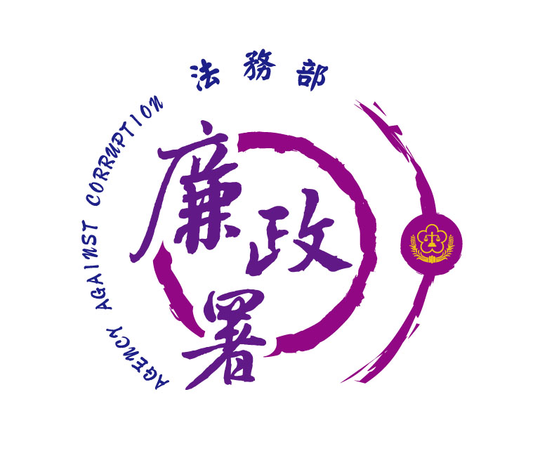
廉能是政府的核心價值，
貪腐足以摧毀政府的形象
，公務員應能堅持廉潔，
拒絕貪腐。
法務部廉政署檢舉服務專線:0800-286-586
檢舉傳真專線:
(02)2562-1156
桃園市政府政風處：
(03) 3322783（電話）、(03) 339-1597（傳真）
桃園市桃園區公所政風室：
(03)3322172（電話）、(03)3330958（傳真）

桃園市桃園區公所政風室編印

